Всероссийская олимпиада школьников школьный этап
ПРЕДМЕТ
КЛАСС

ДАТА |  |  |  |  | . |  |  | .

ШИФР УЧАСТНИКА

ФАМИЛИЯ ИМЯ ОЧЕСТВО УЧАСТНИКА

 | Муниципалитет
 | Сокращенное наименование образовательной организации (школы)
 | Сведения о педагогах-наставниках
 | 1. | Фамилия
 |  | Имя
 |  | Отчество
 | Сокращенное наименование образовательной организации (школы)

Технический труд. 10 - 11 класс. Код___________
Всероссийская олимпиада школьников по технологии
2025-2026 уч.г.
Школьный этап
10 – 11 класс
Раздел «Культура дома и декоративно- прикладное творчество»
Тестовые задания (Не более 90 минут)

10 – 11 класс | Кол-во заданий |  |  |  | Кол-во баллов
10 – 11 класс | Всего | Общие | Специальные | Кейс задание | Теоретические | Кейс
10 – 11 класс | 21 | 5 | 15 | 1 | 20 | 5

Инструкция по выполнению работы
На выполнение работы по технологии теоретической части отводится не более 90 минут. Теоретический тур содержит 20 теоретических вопросов (20 баллов) и одного кейс-задания, которое оценивается в 5 баллов. При их выполнении надо выбрать один или несколько правильных ответов и отметить их знаком «+». За каждый правильно выполненный тест ставится 1 балл, если тест выполнен неправильно или частично – 0 баллов. Результат суммируется. При выполнении работы нельзя пользоваться учебниками, рабочими тетрадями, справочниками, калькулятором, телефонами. При, необходимости, можно пользоваться черновиком. Записи в черновике проверяться и оцениваться не будут. Советуем выполнять задания в том порядке, в котором они даны. Для экономии времени можно пропускать задание, которое не удаётся выполнить сразу, и переходить к следующему.

Желаем успеха

- На рисунке изображено строение древесины. Что обозначено цифрой 4?
- кора
- сердцевина
- годичные кольца
- луб (внутренний слой коры)
- Определите вид пиломатериала:
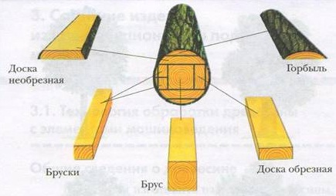
- доска обрезная
- горбыль
- доска необрезная
- брус
- Изображение детали или изделия с указанием их размеров, масштаба, названия материала, выполненное с помощью чертежно-измерительных инструментов, – это:
- технический рисунок
- чертеж
- эскиз
- пейзаж
- Назвать выдающиеся изобретения 20 века?
_____________________________________________________________________________________________________________________________________________________________________________________________________________________________________________

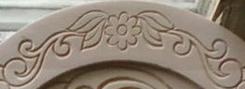
- Определите вид резьбы:
- геометрическая
- контурная
- прорезная
- среди ответов нет верного
- Профессиональная этика – __________________________________________________________________________________ __________________________________________________________________________________
- Уровень профессионального мастерства – это:
- должность
- квалификация
- специальность
- профессия
- Укажите лишнее:
Каждый работник должен обладать:
- экономической компетентностью
- экологической грамотностью
- правовой культурой
- дипломом о высшем образовании
- Дать объяснению понятия о нормировании и оплате труда._______________________________________________________________________________________________________________________________________________________________
- Какая отрасль производства указана неверно?
- производство материальных ценностей
- производство услуг
- производство образования
- социальное производство
- Определите соответствие:
профессия | предмет труда
- Человек - техника | А. изучение природных ресурсов, лечение животных, охрана природы
- Человек – человек | Б. обучение и воспитание людей, бытовое, торговое и медицинское обслуживание
- Человек – природа | В. работа с документами, использование чертежей, графиков, схем
- Человек - знаковая система | Г. музыкальная, литературная, художественная деятельность
- Человек – художественный образ | Д. обслуживание и ремонт техники, управление транспортными средствами, сборка и монтаж оборудования и т.д.
- 1А, 2Б, 3В, 4Г, 5Д
- 1Д, 2Б, 3А, 4В, 5Г
- 1В, 2Г, 3А, 4Д, 5Б
- 1Д, 2А, 3Б, 4В, 5Г
- Определите, какой элемент электрической цепи указан под номером 2.
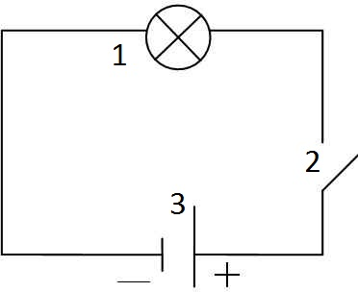
- источник тока
- лампа
- выключатель
- провод
- Что продается на рынке труда?
____________________________________________________________________________________________________________________________________________________________________
- Для предохранения от короткого замыкания между источником тока и нагрузкой в разрыв проводов устанавливают защитные устройства в виде:
- плавких предохранителей
- «жучков»
- заглушек в виде металлической фольги
- все ответы верны
- Дать определение профессиональной карьеры и профессиональной этики ?
__________________________________________________________________________________
____________________________________________________________________________________________________________________________________________________________________
- Что означает понятие «интеллектуальная собственность»?
______________________________________________________________________________________________________________________________________________________________________________________________________________________________________________________
- Что является основной причиной загрязнения окружающей среды?
_____________________________________________________________________________________________________________________________________________________________________________________________________________________________________________________
- Дайте краткое описание технологии «Умный дом» - это...
______________________________________________________________________________

_________________________________________________________________________________

19. Какие инструменты относятся к измерительным и какой из этих инструментов более точный:
а) микрометр; 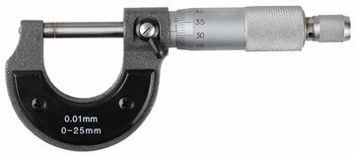 б) штангенциркуль; 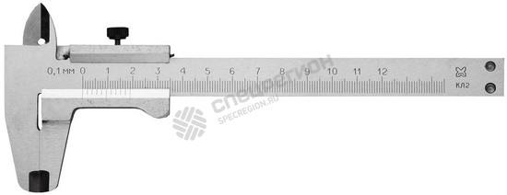 в) малка; 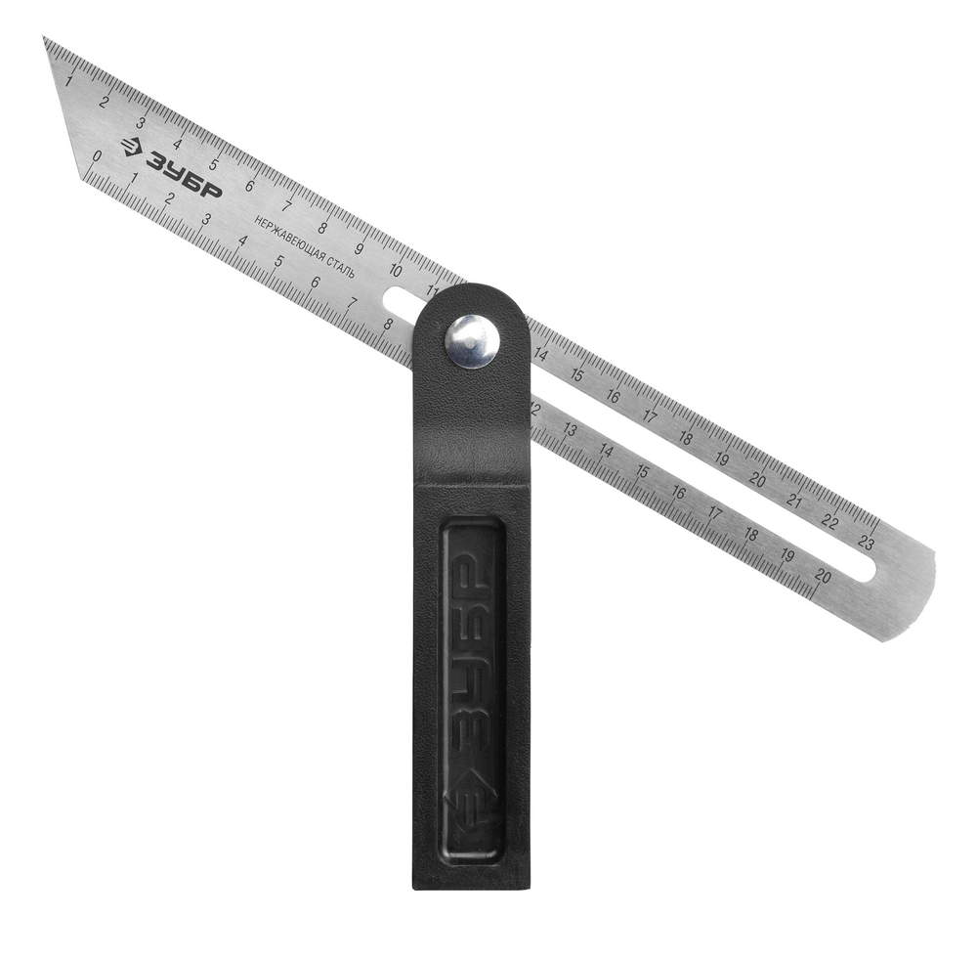 г) столярный угольник; 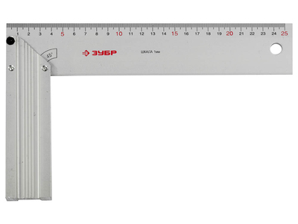
д) рейсмус; 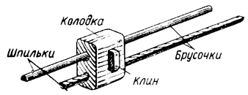е) кронциркуль 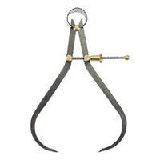;

20.Для сверления каких конструкционных материалов предназначены эти свёрла:
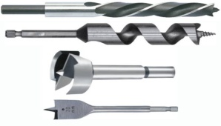 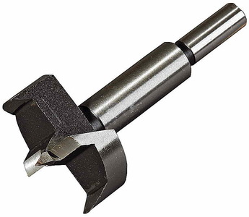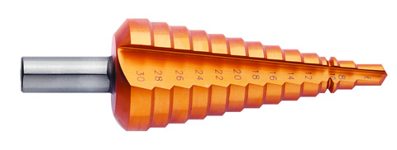_____________________________________

________________________________________________________________________________

________________________________________________________________________________

21. Кейс-задание. (Выполнятся на обратной стороне листа).5 баллов.
Сконструируйте багетную рамку для рисунков или фотографий формата А 4.
(При необходимости использовать масштаб увеличения или уменьшения)
Материал:рейка 30х10 (длину реек определять самостоятельно)
1. Изобразите от руки эскиз багетной рамки:
2. Укажите на эскизе Ваши (авторские) габаритные размеры.
3.Предусмотрите на эскизе способ подвешивания рамки.
4. Перечислите, какие технологические операции применяются при изготовлении Вашего изделия.
5. Предложите вариант отделки Вашего изделия (выжигание, роспись, резьба и т.д.).

